甘肃政务服务网统一身份认证系统
软件需求说明书

南京大汉网络有限公司
2015年06月
修订历史记录
日期 | 版本 | 说明 | 作者
<2015-05-25> | <1.0> |  | <王涛、孙聪>
<2015-06-25> | <1.1> | 增加政务工作平台模块 | <朱浪>
目录
1 简介 4
1.1 概述 4
1.2 目的 4
2 需求规定 5
2.1 系统架构 5
2.2 软件功能说明 5
2.2.1 前台功能（个人及法人） 5
2.2.2 政府工作平台 7
2.2.3 后台功能 11
3 功能列表 28
4 运行环境要求 29
4.1 支撑软件 29
4.2 程序运行方式 29
5 需求确认 29

- 简介

概述
甘肃政务服务网统一用户认证平台是指通过控制用户的访问实现用户身份认证，通过单点登录提高使用者的使用体验，通过角色管理来方便对各应用系统的授权管理。统一的开发组件和服务，旨在帮助客户有效的进行身份管理，提升使用者的用户体验并有效的控制用户行为 。实现了统一用户管理、用户认证和单点登录三个层次的身份管理。

目的
文档定义甘肃政务服务网统一用户认证平台的需求范围，为甲乙双方需求确认的依据。文档中也详细描述了系统的各模块功能，便于后期详细设计、编码及测试时查阅参考。

需求规定

系统架构
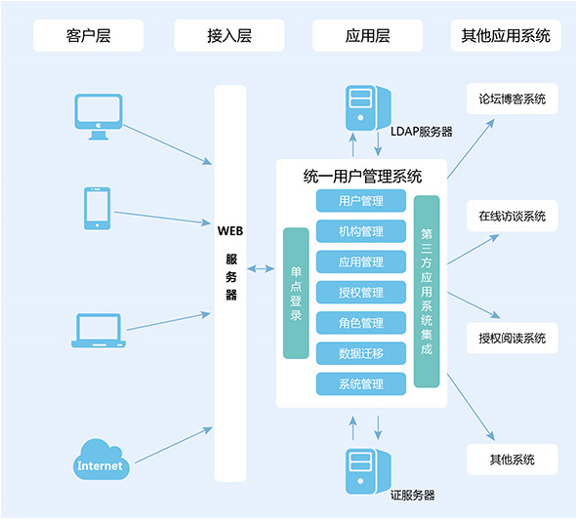

软件功能说明

前台功能（个人及法人）

用户注册
前台注册分为个人注册和法人注册。个人注册需要填写登录名、密码、确认密码、姓名、Email、移动电话等信息。个人注册页面如下图所示：
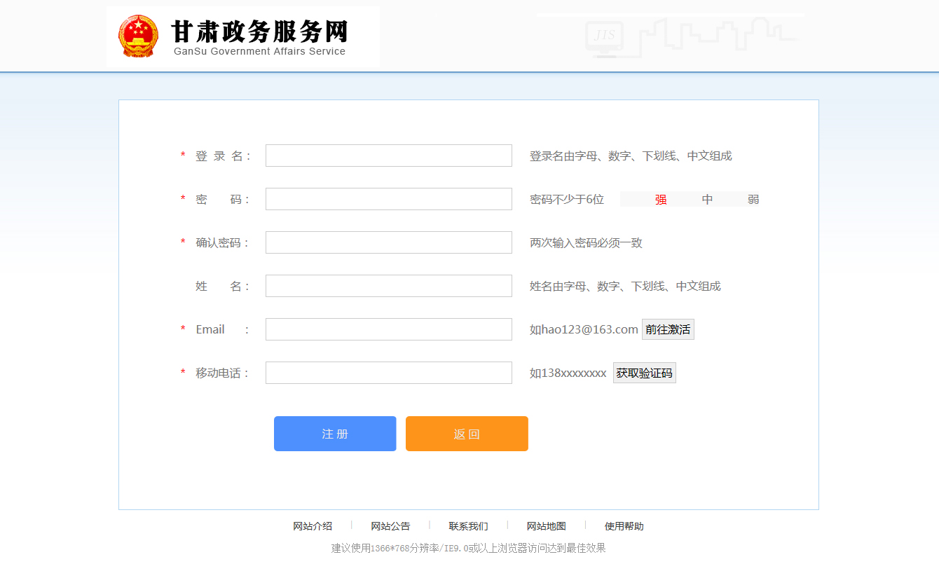
法人注册时需要填写法人类型、企业名称、企业工商注册号、企业负责人姓名、企业负责人性别、企业负责人民族、企业负责人身份证号等信息，并要阅读且同意《甘肃省政务服务网用户注册协议》。法人注册页面如下图所示：
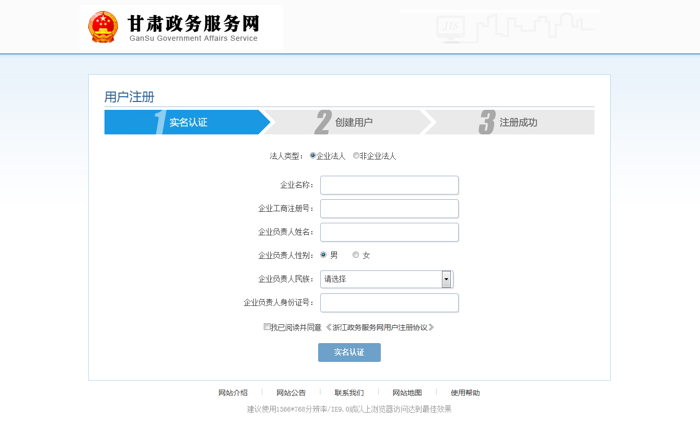

用户登陆
前台个人登陆和法人登陆分开，个人用户可以通过用户名或手机号码登陆，法人用户通过注册的用户名和密码登陆。登陆页面如下图所示：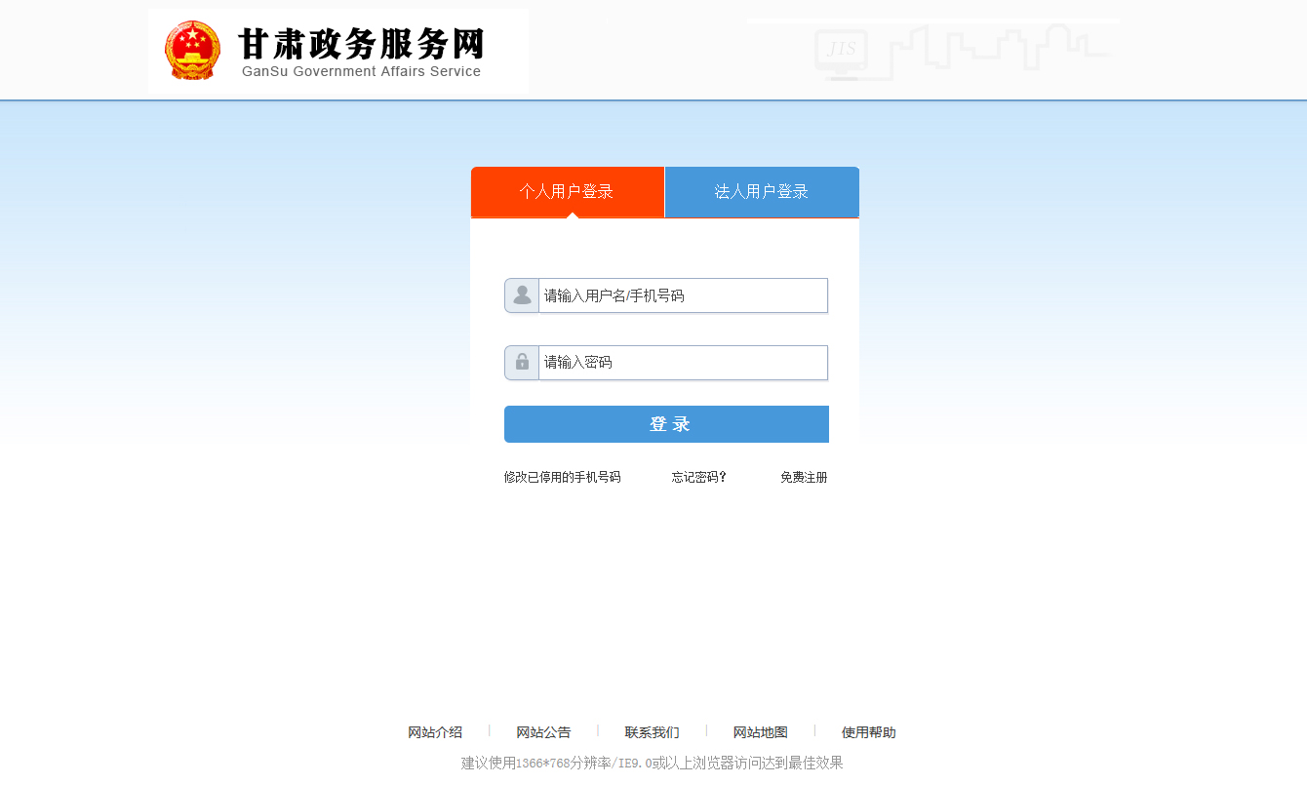

密码找回
为防止用户忘记密码，系统提供了找回密码功能，点击登录页面的“忘记密码”链接，可以进行找回密码功能页面，用户需要填写登录名与邮箱，若填写正确系统会将密码发到用户注册的邮箱中。

政府工作平台
政府工作人员通过甘肃政务服务网政务用户统一身份认证平台的一次身份验证之后，即可单点登录到该平台管理认证的、并赋予访问权限的所有应用系统，例如统一身份管理认证系统、行政权力库系统、统一申报系统、门户内容管理系统、在线互动平台等。

统一登录入口
统一身份认证中心为政府用户提供统一的登录入口，所有省市区县的用户都从该入口进行登录，如下图所示：
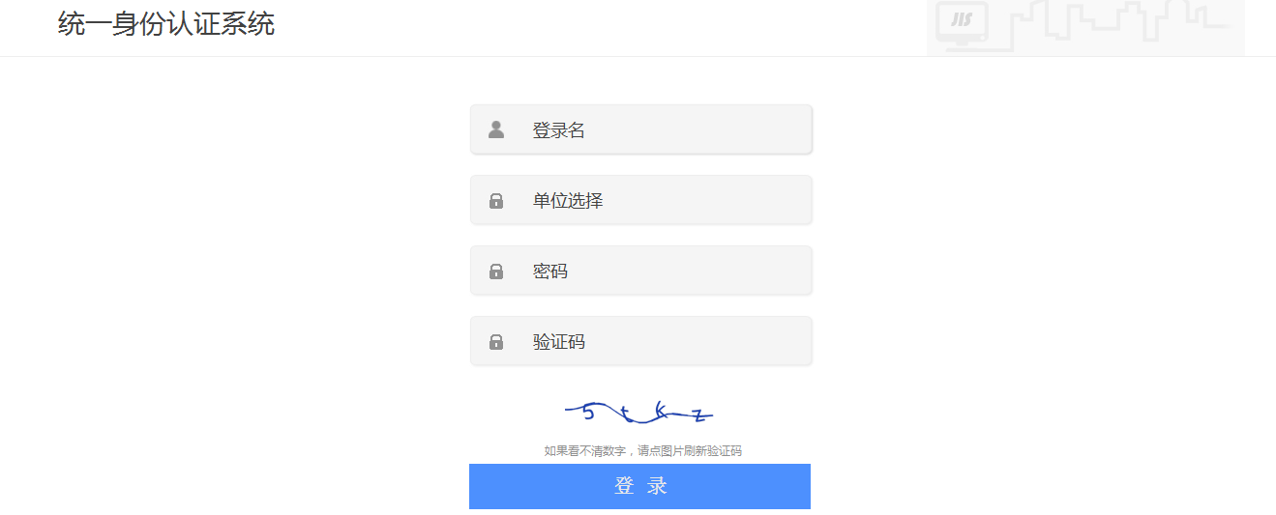

应用中心
政府用户登录成功之后默认跳转到应用中心页面，可点击应用图标进行系统的单点登录，前台应用图标显示通过后台【角色管理-设定权限】控制，勾选了应用，并且用户有该角色，则该用户登录系统前台显示该应用的图标，应用中心如下图所示。
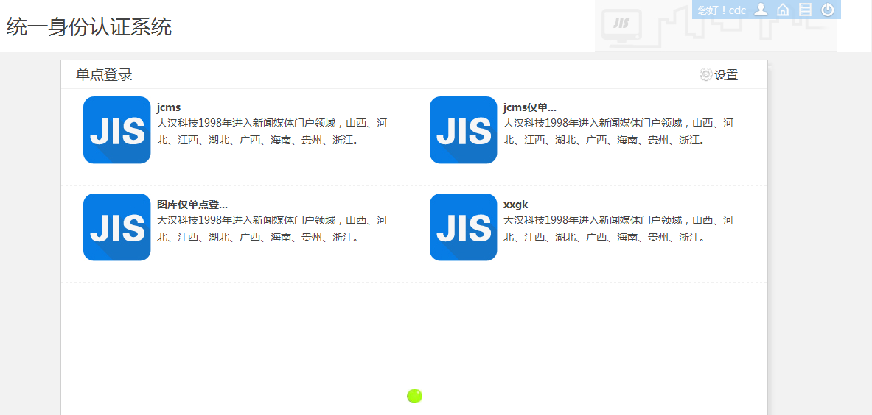

信息修改
用户登录系统政务中心后台，点击“信息修改”人头图标，即可以修改个人信息。登录名不能修改，*号为必填修改项，点击保存后信息修改成功。其他项目可以填。个人信息修改必填项可以通过后台个性化设置中用户扩展属性来设置。
注：固定值不显示。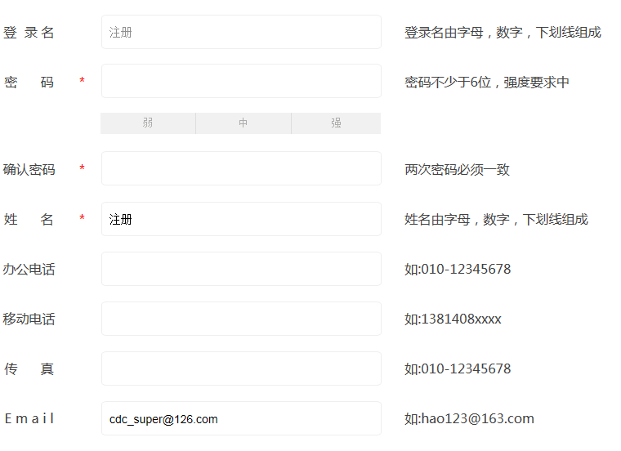

设置
用户登录系统前台，可点击如下图的“设置”来预设同步到第三方系统的用户信息（此功能是适用只单点登录的系统）
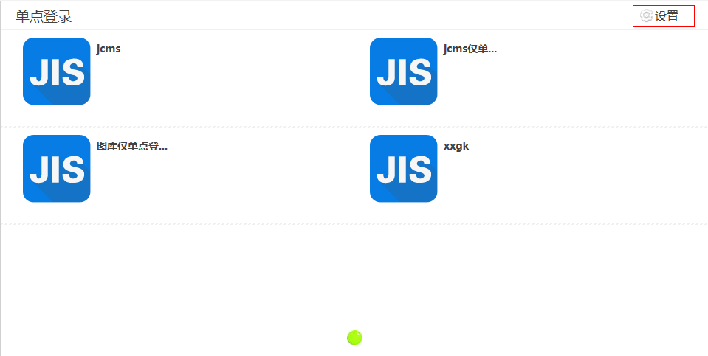
点击设置之后转到如下图所示界面。
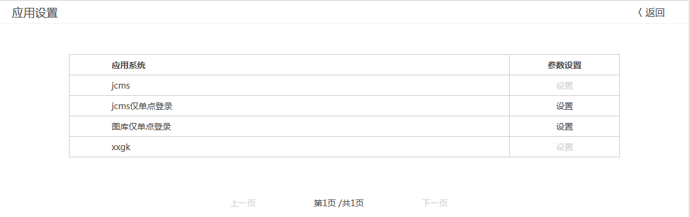
图 1-1
注：当“设置”按钮显示灰化的时候，表示该应用为“统一用户且单点登录”。当应用选择“用户预设账号”，前台需要预设账号。
点击“设置”按钮，显示所示页面如下图所示，手动输入登录名以及密码后保存即可。
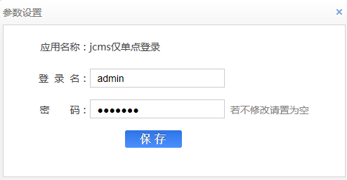

后台功能

机构管理
机构管理主要是机构管理员或系统管理员对机构信息的维护，包括机构的新增、删除、导入、编辑功能。
列表页：系统机构信息的列表页面显示属性有机构名称、机构全名、上级机构、机构标识。列表页面如下图所示：
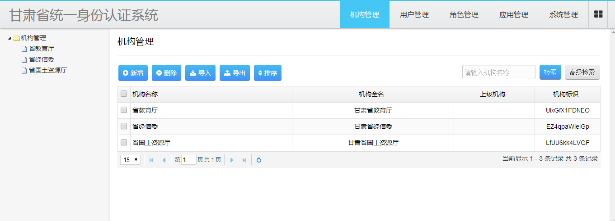
新建：点击列表页上方的“新建”按钮，则可以实现系统机构的新增功能。新增机构时需要填写的数据信息如下：机构名称、机构代码、机构全名、上级机构、机构描述。新建页面如下图所示：
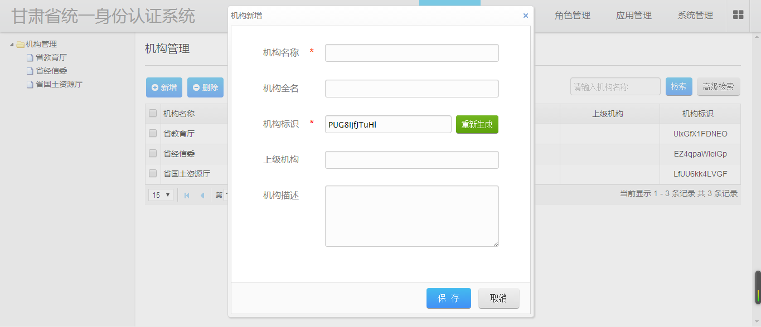
编辑:点击列表页面的某条记录，会弹出被选定机构的信息编辑功能。
删除：点击列表页面上方的“删除”按钮，则可以实现被选中的记录删除功能，若没有选中任何记录，则会有友好提示，提醒用户没有选中任何记录项。
排序：点击列表页面上方的“排序”按钮，会弹出机构排序的页面，排序保存后，机构树和列表页顺序都会改变。排序页面如下图所示：
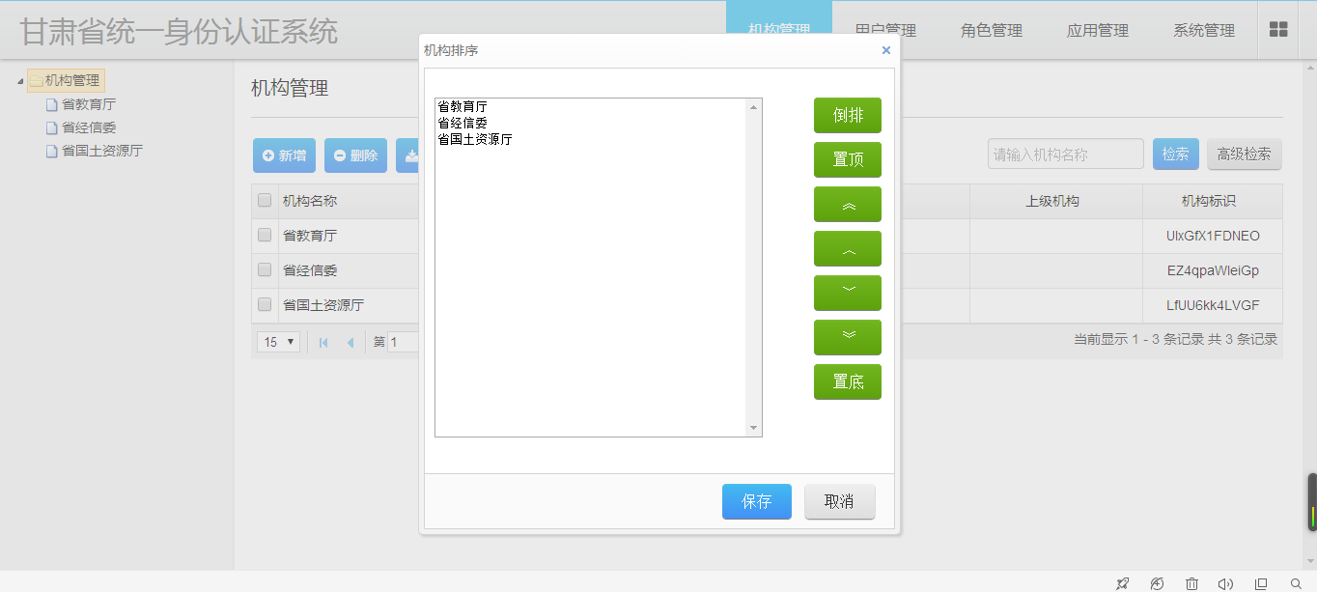
导出：点击列表页面上方的“导出”按钮，若选择某个机构，则导出该机构下的子机构，若没有选择机构，则导出所有的机构信息。
导入：点击列表页面上方的“导入”按钮，会弹出机构信息导入页面，实现当前机构信息的批量导入功能，若用户无法确定导入表格的格式可下载系统提供的样表，点击导入页面的“下载样表”链接即可。

用户管理
用户管理主要是机构管理员或系统管理员对当前系统用户信息的维护，可以对系统用户信息进行新增、删除、批量导入、编辑、实名认证、禁用、启用、密码重置。
列表页：系统用户信息列表的显示属性有姓名、登录名、所属机构、职务、办公电话、账号开启。列表页面如下图所示：
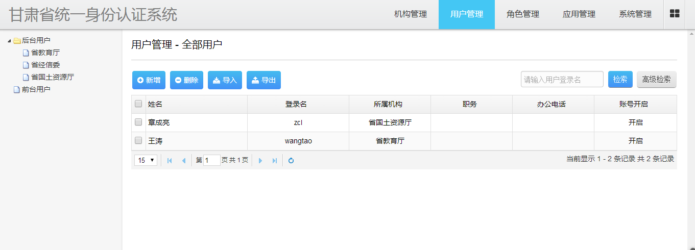
新建：点击列表页上方新建，实现当前系统用户信息新增功能。需要填写的用户信息属性有：姓名、登录名、密码、所属机构、身份证号、角色、扩展属性。新建页面如下图所示：
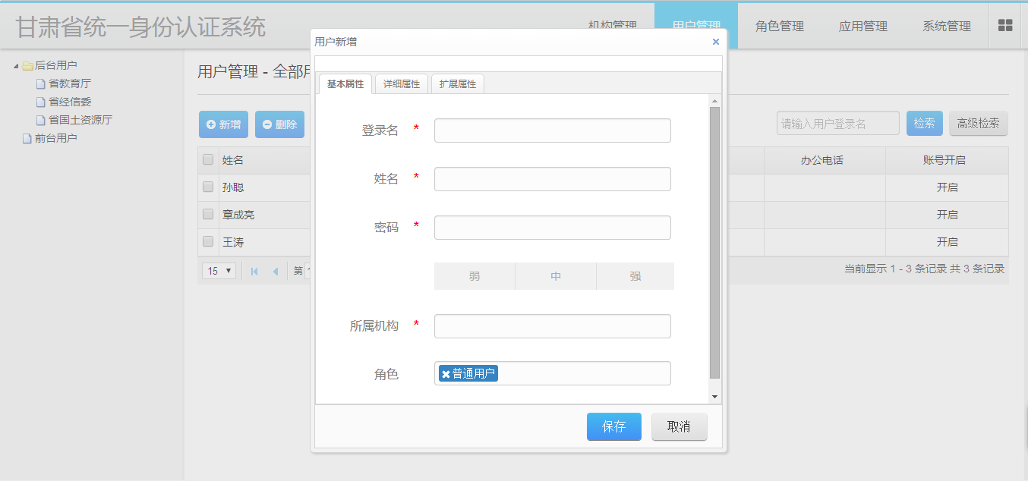
编辑：点击列表页中的某个用户信息记录则可以对当前选中的用户信息进行编辑。
删除：点击列表页面上方的“删除”按钮则可以实现被选中的用户信息被删除，若不选则出现友好提示。
排序：点击列表页面上方的“排序”按钮，会弹出用户排序的页面，排序保存后，用户列表页顺序都会改变。排序页面如下图所示：
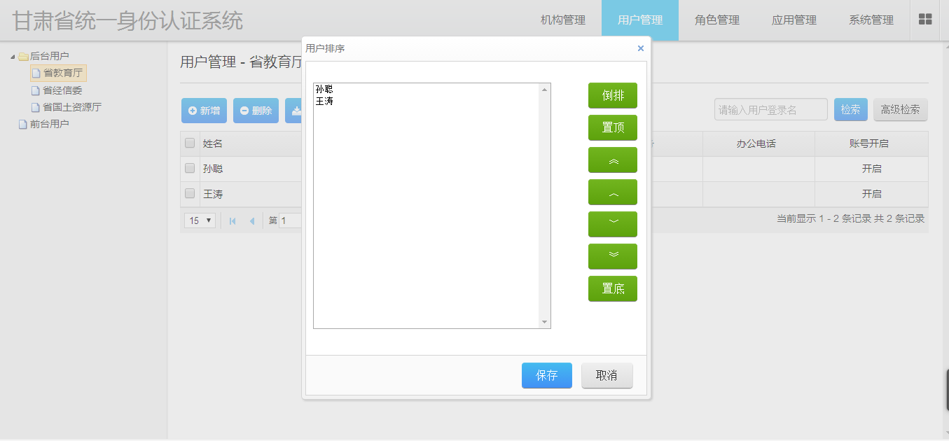
导出：点击列表页面上方的“导出”按钮，若没有选择机构，则导出所有的用户信息;若选择某个机构，则有两种选择：导出当前机构下的用户、导出当前机构及其子机构下的用户。导出页面如下图所示：
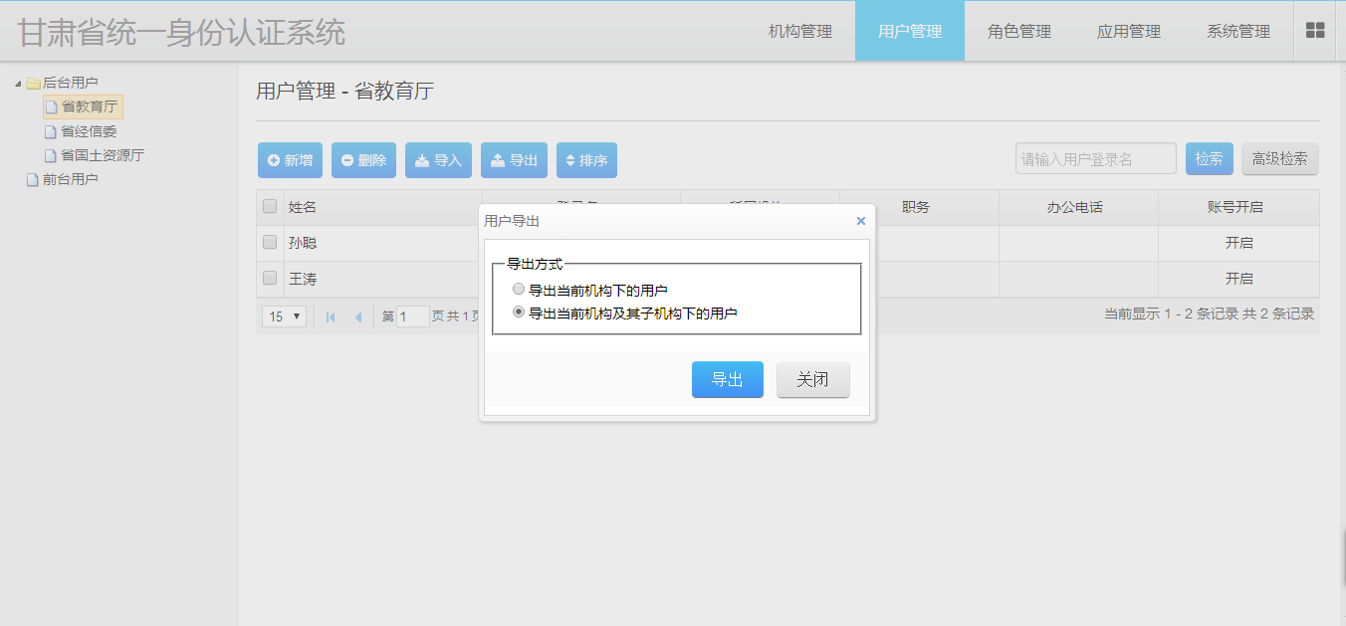
导入：点击列表页面上方的“导入”按钮，则可以实现系统用户信息的批量导入功能，导入样表可以在打开的导入页面中点击链接下载。

角色管理
角色管理中支持角色的新增、删除、编辑、应用权限设置、用户机构授权。角色管理中可以将角色和应用绑定，一个角色可以选择多个应用，然后将若干用户与机构分配给此角色，从而，被绑定的应用就可以匹配到相关的用户、机构。
列表：系统角色列表的显示属性有角色名称、缺省角色、用户机构授权、应用权限设置。列表页面如下图所示：
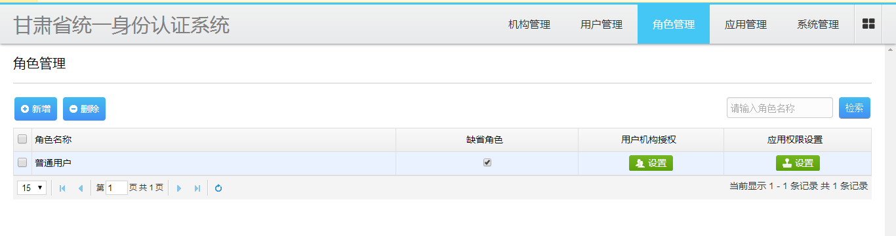
新建：点击列表页面上方的“新建”按钮可以实现系统角色的新建功能
角色新建功能中，需要用户填写的信息属性有：角色名称、角色描述。新建页面如下图所示：
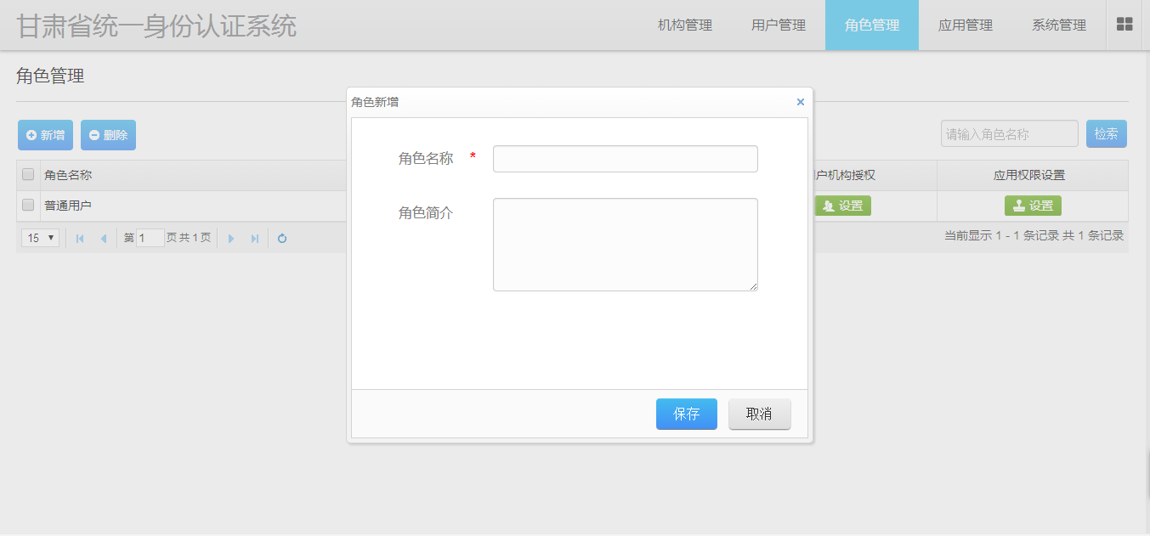
删除：点击列表页面上方的“删除”按钮，可以实现被选中角色的删除功能，若没有记录被选中，则弹出友好提示，提醒用户没有选中任何记录。
编辑：在列表页中点击某个记录的角色名称，会弹出角色编辑页面，实现角色的编辑功能。
应用权限设定：点击列表页面中的设定权限则可以对选中的角色信息进行权限设定，设置此角色适用于哪些应用系统。应用权限设定页面如下图所示：
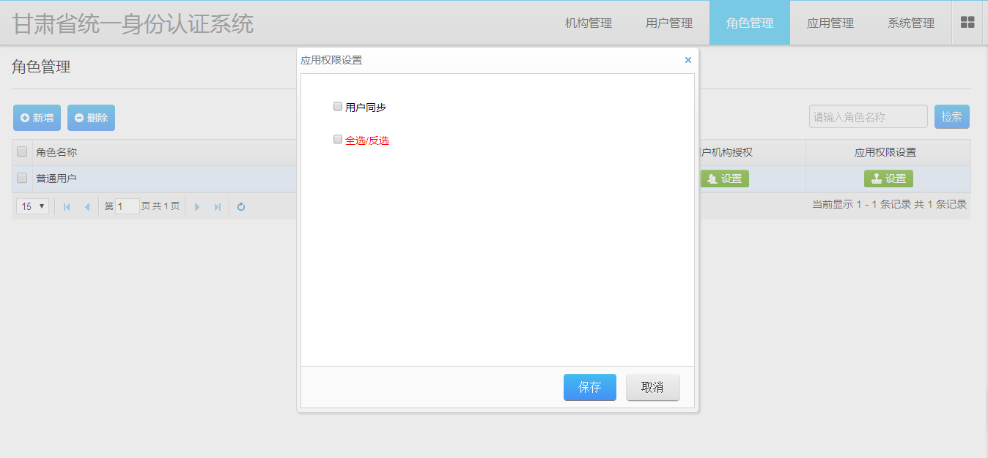
用户机构授权：点击列表页面的用户机构授权，则可以对选中的角色进行用户、机构授权，用户机构授权中可以将某些用户或者机构绑定到此角色，从而被用于被绑定的应用系统中。用户结构授权页面如下图所示：
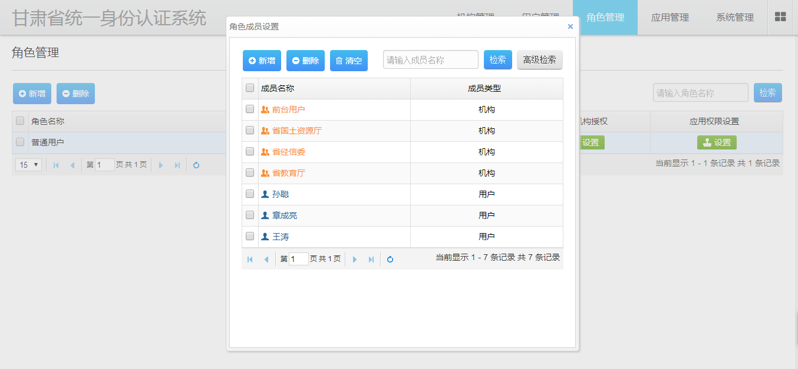

应用管理
管理本系统与其它应用系统同步数据的参数配置，包括应用的新增、删除、编辑、批量用户同步、批量机构同步、配置信息、模拟测试。
列表：系统应用管理列表中显示的属性有应用名称、应用标识、登录方式、批量同步机构、批量同步用户、配置信息、模拟测试。列表页面如下图所示：
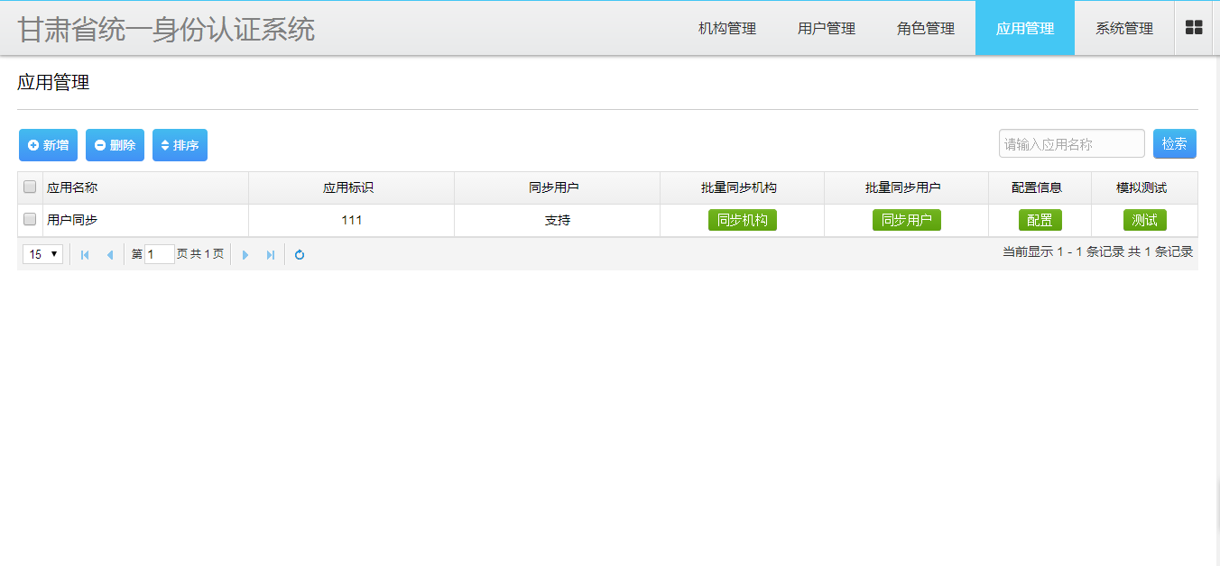
新建：点击列表页面上方的“新建”按钮，会弹出新建应用系统的功能页面。新建页面如下图所示：
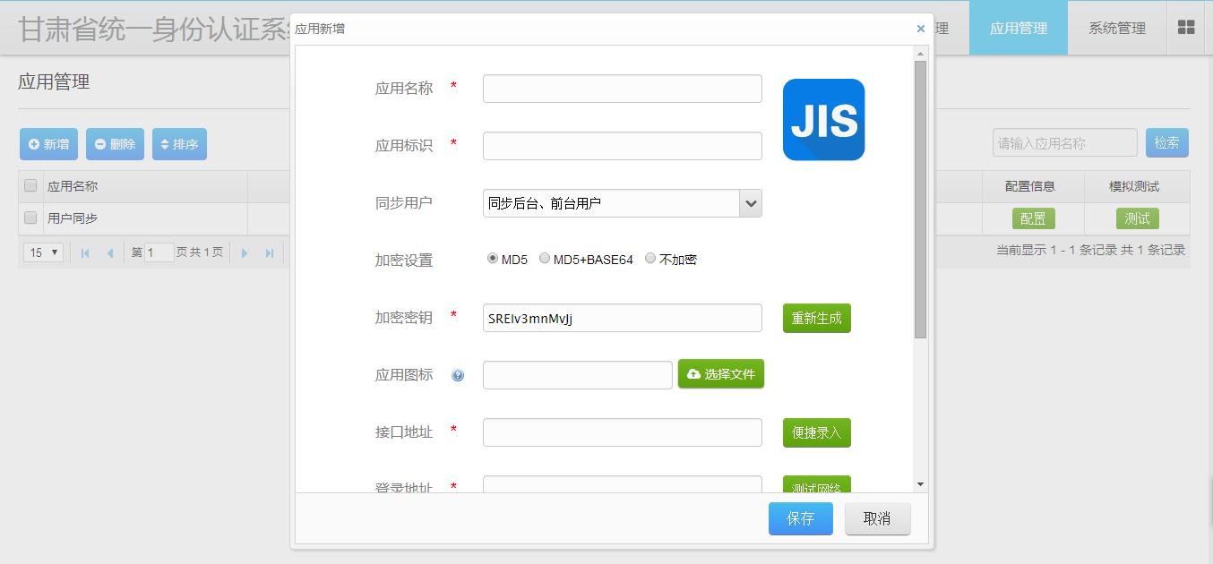
在新建应用系统中，需要用户填写的应用系统属性有：应用标识、应用名称、应用描述、加密设置、密钥、同步外网用户、显示图标、接口地址、统一注销、统一注册、登录地址。
单点登录：配置此功能后，在JIS前台可点击应用登录对应应用系统。统一用户且单点登录表示若对方系统没有此用户，先将用户信息同步过去，然后登录系统；仅单点登录表示直接登录对方应用系统，若没有此用户则直接登录不成功。应用新增页面如下图所示：
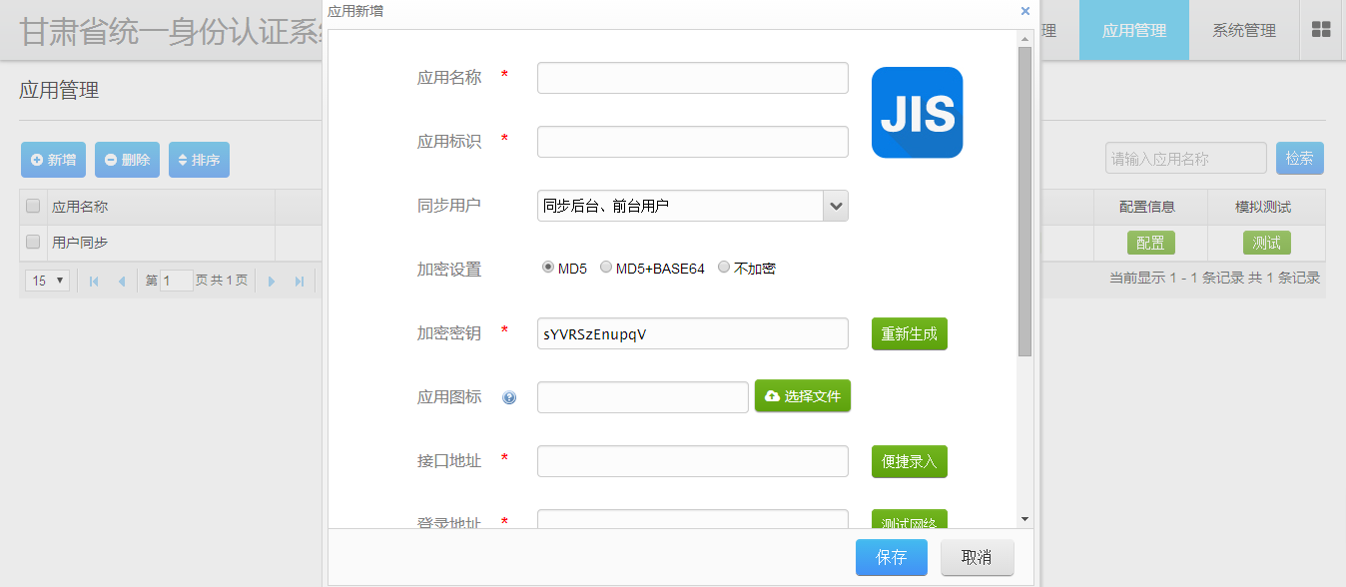
根据登录地址解析页面，提取相关的数据，主要包括：FORM表单的Action值、Input的name和隐藏变量的value值。选择对应的登录参数：设置单独登陆页面如下图所示：
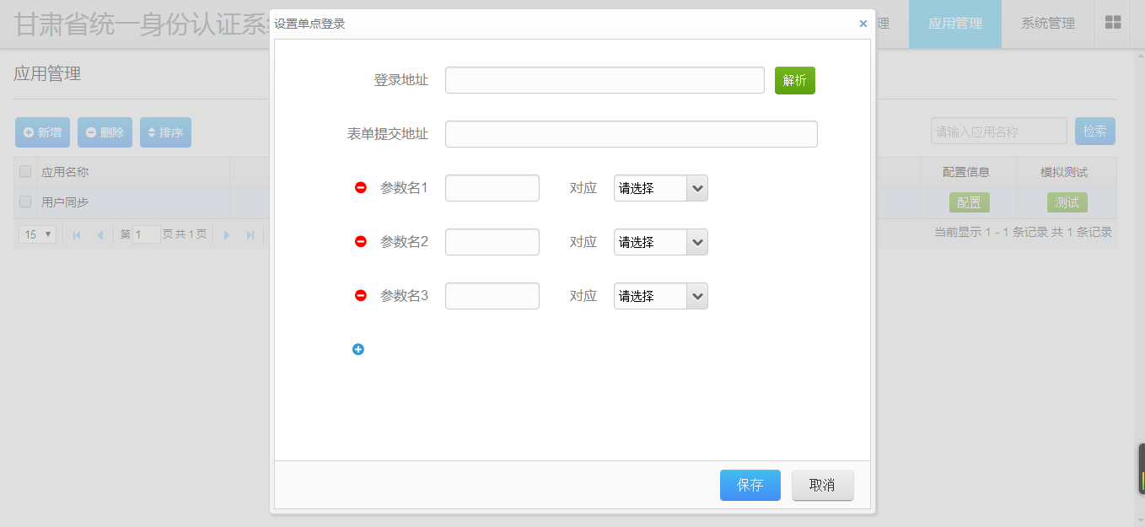
配置完成后，保存该应用，在服务端上自动生成模拟登录接口文件，成为该应用的单点登录接口。该模拟单点登录接口是以POST方式传送参数。
删除：点击列表页面上方的“删除”按钮，则可以实现被选中应用系统的删除功
能。
编辑：点击列表页面的应用标识或者应用名称，系统会弹出应用系统的编辑页面
批量同步机构：点击列表页面的批量同步机构，会实现手动的同步被选中的应用系统的机构信息。批量同步机构页面如下图所示：
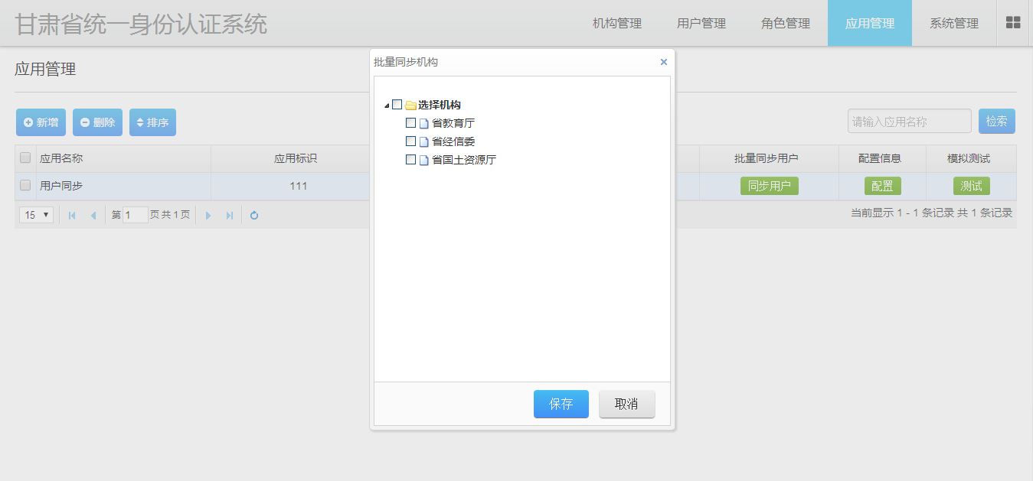
批量同步用户：点击列表页面的批量同步用户，会实现手动的同步被选中的应用系统的用户信息。批量同步用户页面如下图所示：
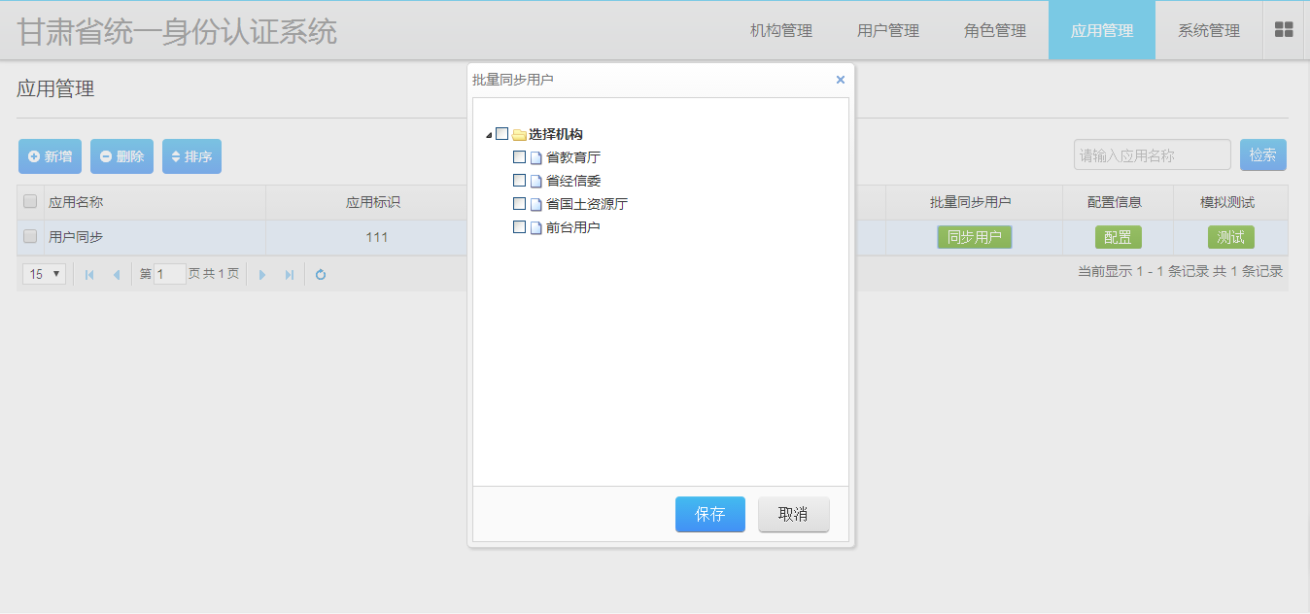
批量同步数据流程说明：
- 同步数据时首先根据需要同步应用的ID获取需要同步的用户、机构数据，如果没有数据则提示用户“没有需要同步的数据”。
- 如果选择的是同步用户数据，系统连同该用户的机构数据一起同步。
- 取得同步信息后，组织数据的状态，比如：新增、删除、修改，将状态位设定好与需要同步的信息一起存入同步信息表（merp_pub_sysview）。
- 后台通过程序调度，搜索同步信息表用URL方式将信息同步到对方应用系统中。
配置信息编辑：点击即可打开配置信息的编辑页面，应用属性字段是在应用新增时候默认写进去的，不允许修改。配置信息编辑页面如下图所示：
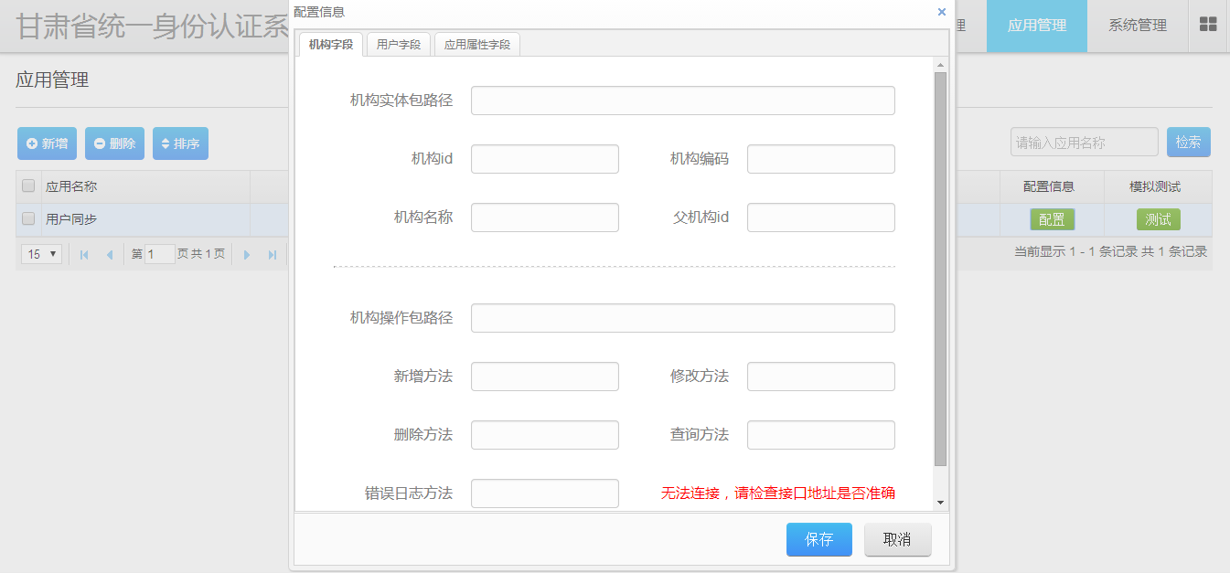
模拟测试：在列表页面会有测试连接，点击以后，即能模拟相应的操作功能。模拟测试页面如下图所示：
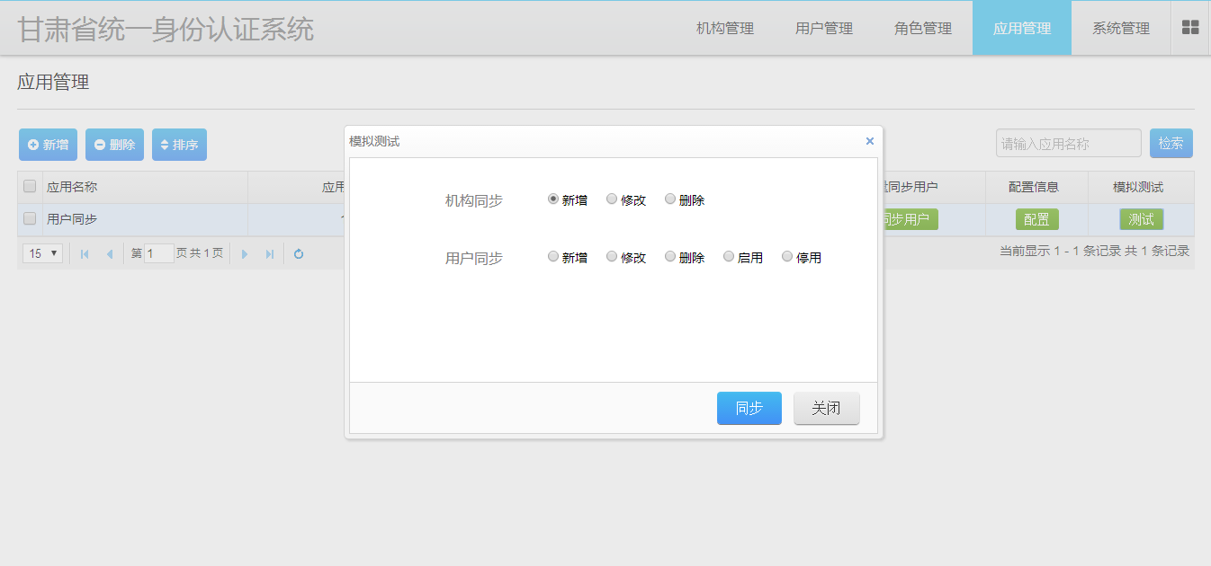

系统管理

系统参数
系统参数设置主要是对系统中某些功能点进行开关控制、参数设置。方便了对此产品的统一管理。
基本参数：系统名称、系统地址、系统登陆页logo、后台logo。基本参数设置页面如下图所示：
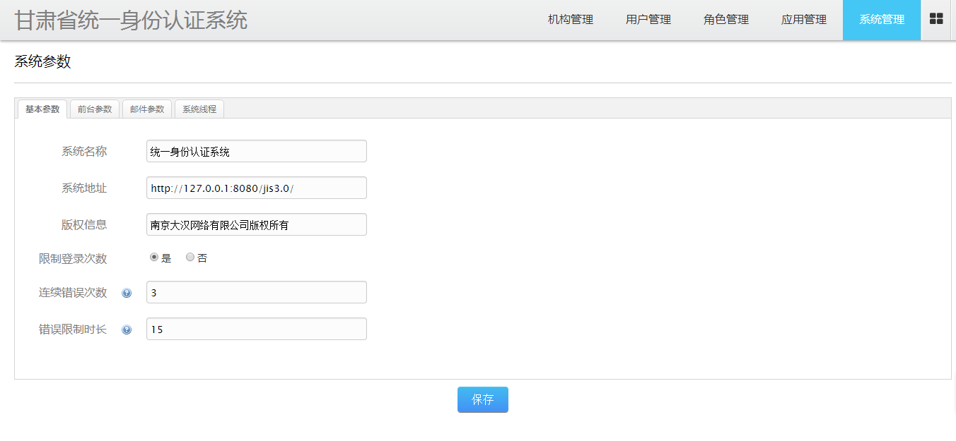
前台参数：用户是否支持注册、注册方式、密码找回、密码强度、限制登录次数。前台参数设置页面如下图所示：
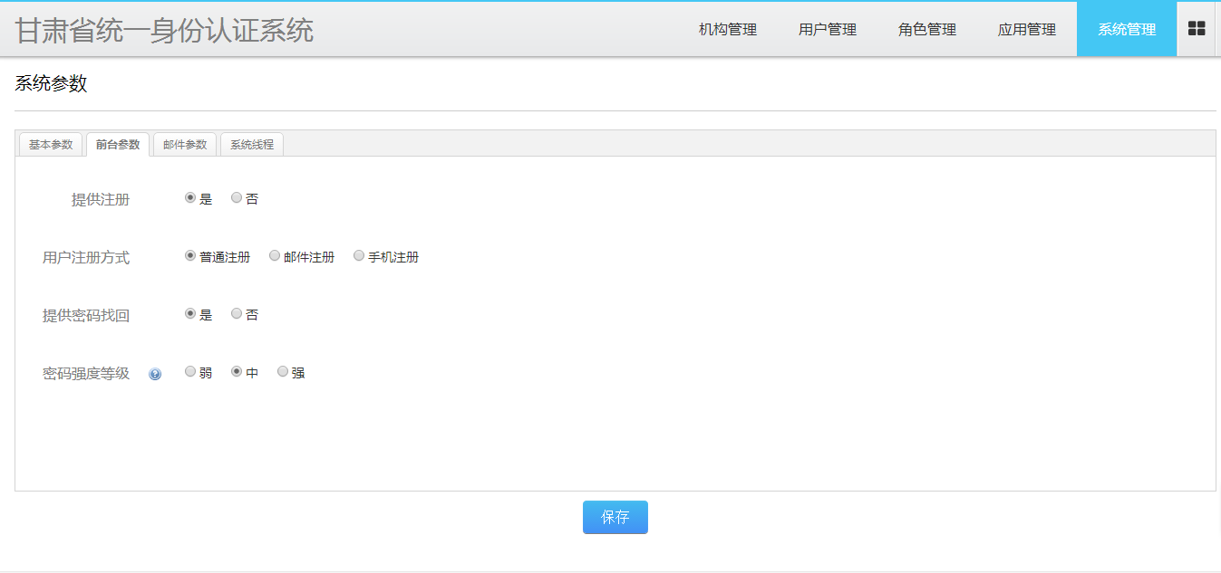
邮件参数：邮件服务器地址、邮箱、密码、寄件方名称、注册邮件标题、注册邮件内容、找回密码邮件发送标题、找回密码邮件发送内容。邮件参数设置如下图所示：
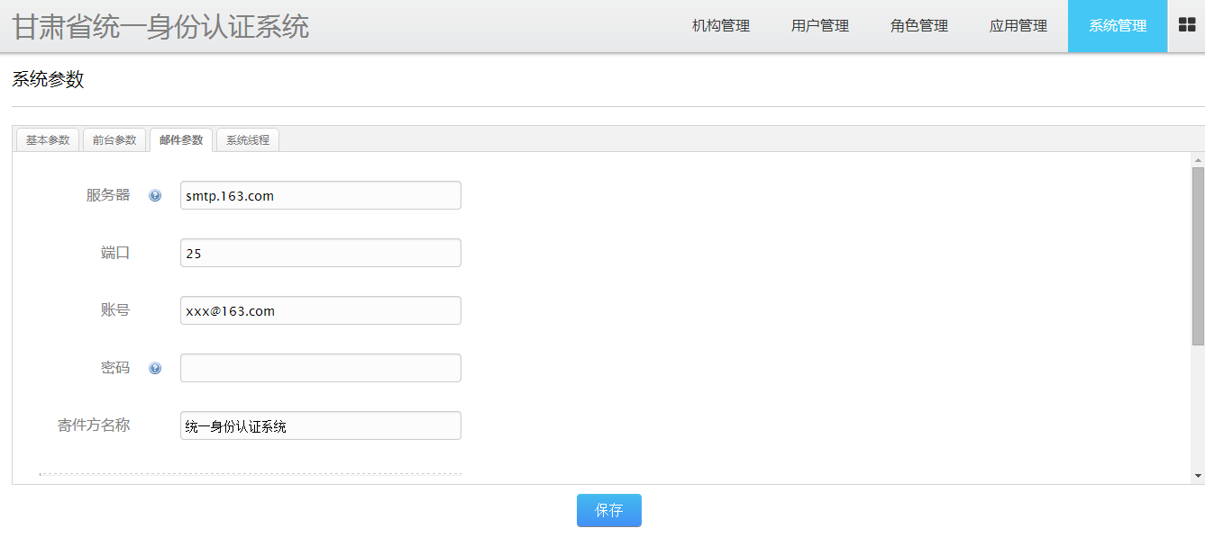
系统线程:同步线程时间、日志保留天数。系统线程设置页面如下图所示：
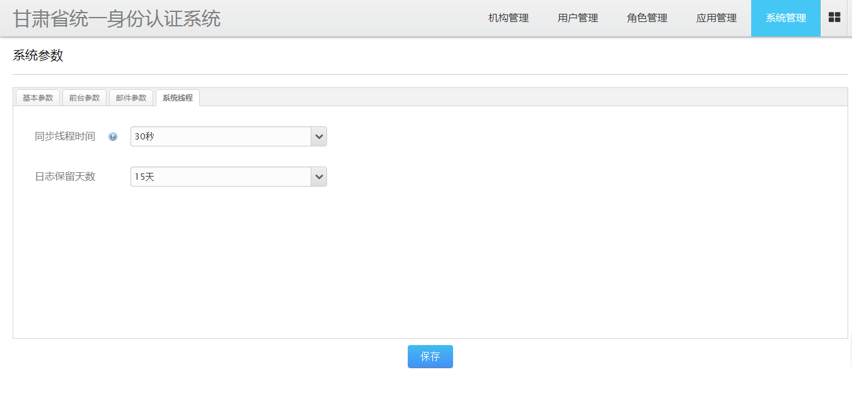

个性化设置
- 模板管理
设置前台用户登录后所使用的模板，默认提供两套模板，模板可以新建，编辑。
列表页：列表页面展示的字段有：ID、模板名称、设为默认、展示类型、成员选择、本地下载、清除缓存。列表页面如下图所示：
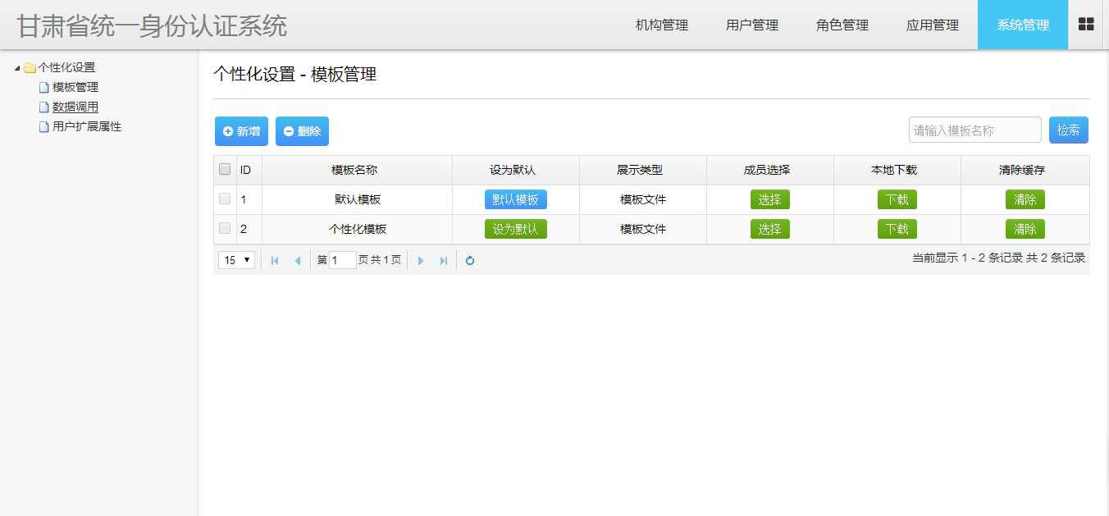
新建：点击列表页面上方“新建”则可以打开模板的新建页面。在新建功能中，用户需要填写的监听器参数有：模块名称、类型、附件文件、URL地址。新建页面如下图所示：
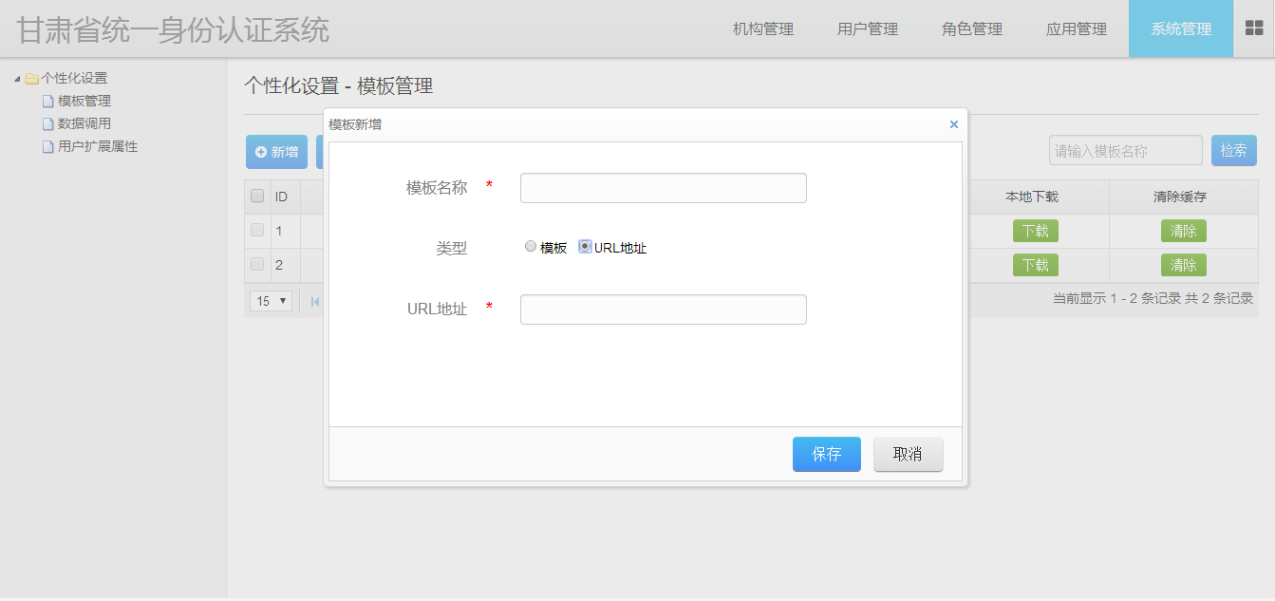
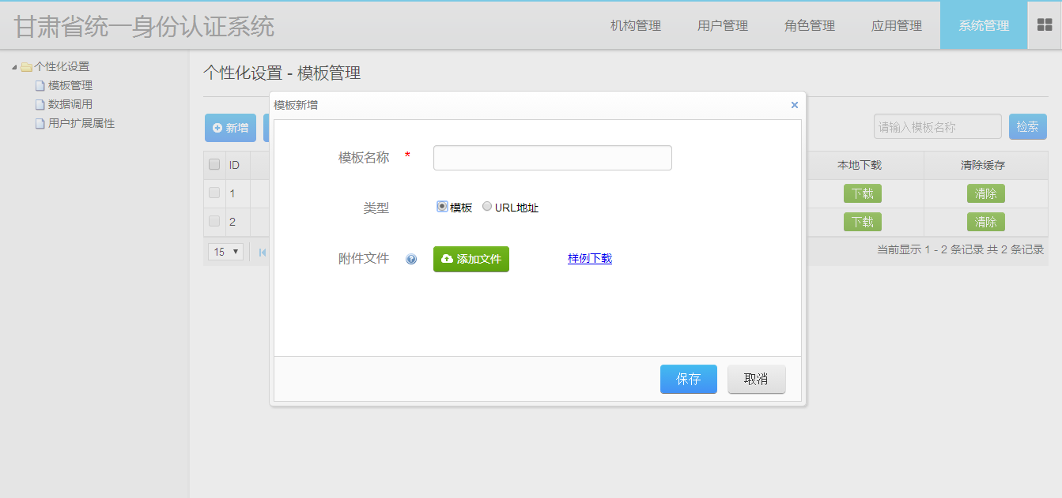
编辑：列表页面的模板名称，即可进入模板的编辑页面，展示类型不可编辑。
删除：勾选模板，点击删除，即可删除模板。
设为默认：设置系统的默认模板，前台用户登录以后，默认进入默认模板页面。
成员选择：设置使用该模板的用户或者机构。成员选择页面如下图所示：
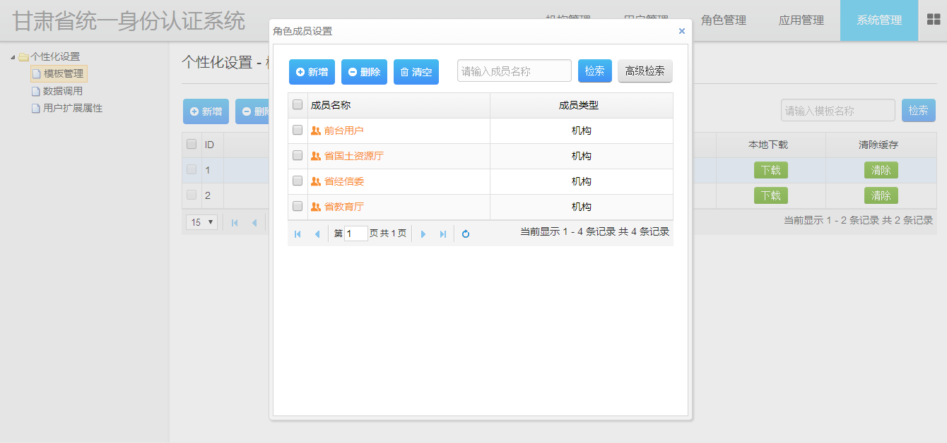
本地下载：下载该模板的模板文件，包括样式文件。
清除缓存：清除html缓存。
- 数据调用
列表页：界面设置的列表页面的显示属性有数据调用ID、名称、标识、地址、调用方式、预览、验证。列表页面如下图所示：
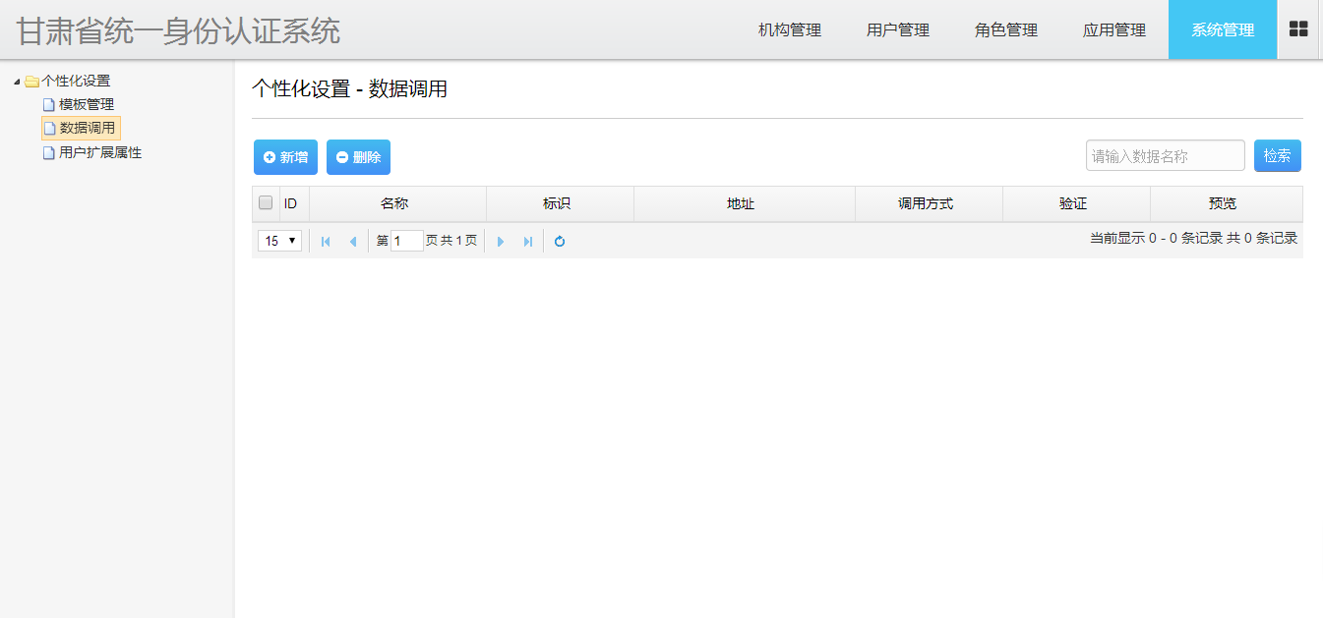
新建：点击列表页面上方的“新建”按钮时，会跳转到数据调用的新建功能页面
新建数据调用时，需要用户填写的资源管理参数有：名称、标识、调用方式(iframe调用、rss调用)、地址、是否验证。新建页面如下图所示：
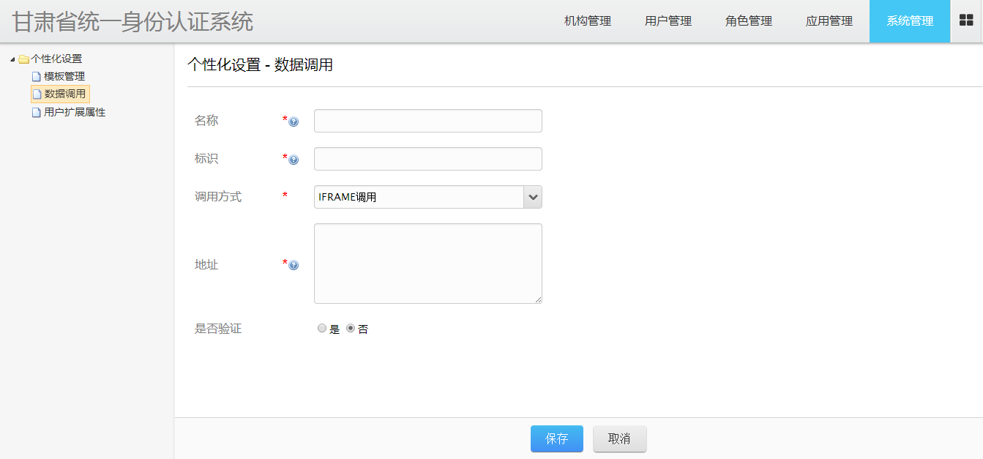
编辑：点击列表页面的资源名称，页面跳转至资源的编辑页面。
删除：勾选数据调用，点击删除，即可删除数据。
预览：点击预览该数据调用的展示。
3、用户扩展属性
能够自定义用户的属性，增加的属性能用户注册，同步。
列表：列表显示的属性有显示名称、字段名称、字段类型、显示、必填。列表页面如下图所示：
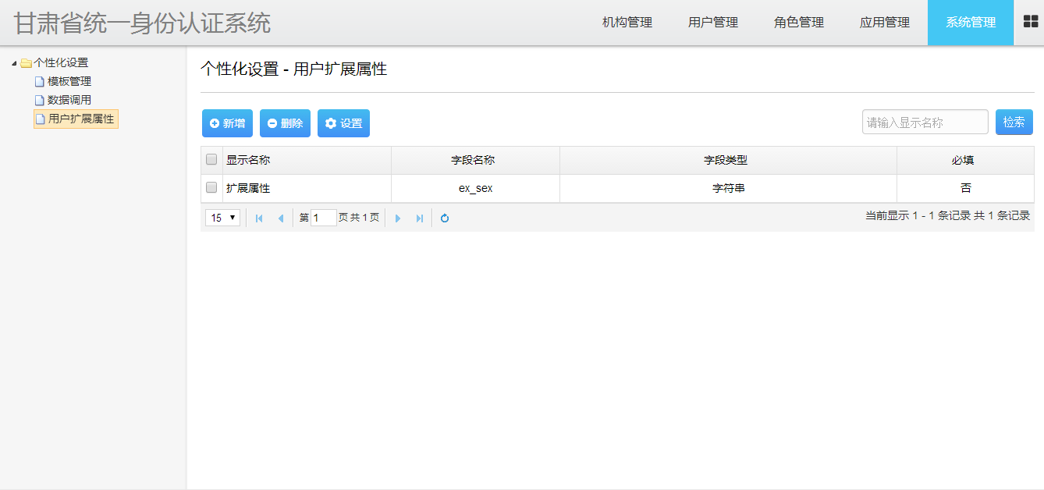
新建：点击列表页面上方的“新建”按钮，会弹出新建页面。在新建应用系统中，需要用户填写的应用系统属性有： 显示名称、字段名称、字段类型。新建成功后，在机构或者用户的表里面，需要相应的增加字段;增加枚举类型的字段。新建页面如下图所示：
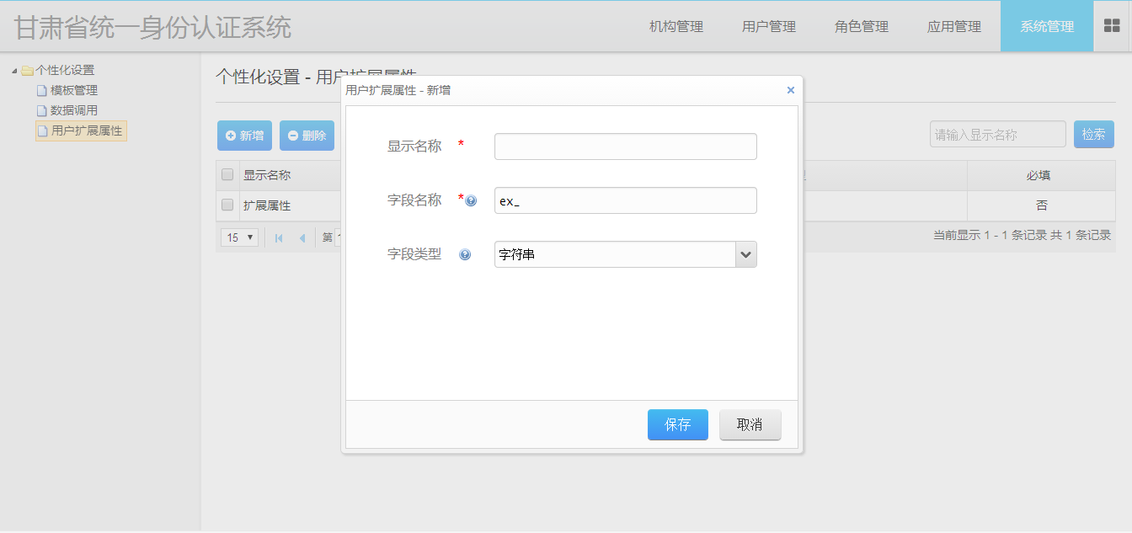
修改： 点击显示名称，弹出编辑页面，修改后，点击保存，即可成功修改。其中，字段名称和字段类型不可修改。
设置：点击列表页面上方的“设置”按钮，会弹出设置页面，设置用户属性的必填项。是否在前台注册显示
删除：勾选记录，点击删除后，即可成功删除扩展属性数据，机构或者用户表的字段需要一并删除。

同步列表
机构和用户的同步采用任务列表的方式进行同步，并且记录实时同步数据，同步列表包括：同步名称、操作分类、应用标识、同步状态。系统支持同步数据的删除与清空。
同步描述：
1、同步机制，当新建一个机构或用户的时候，同时往后台同步列表里也新增一条信息，该信息同时记录用户和机构的详细信息，状态为“A”；当修改机构或用户信息的时候，同时往后台同步列表里也新增一条信息，该信息同时记录用户和机构的详细信息，状态为“E”；当删除机构或用户信息的时候，同时往后台同步列表里也新增一条信息，该信息同时记录用户和机构的详细信息，状态为“D”。
2、每次新增、修改、删除操作时候，该信息状态为“0”（未同步），同步列表会根据应用的同步接口定时往各应用系统同步该条信息，同步成功后状态为“1”（已同步），同步失败后状态为“2”（同步失败）。同步失败后，可以手工同步，显示失败次数。
3、过滤数据同步的重复操作，同步的时候同一条数据，新增的时候还没有同步过去，又删除该数据，则过滤该条数据不做同步操作。
4、同步列表信息标识：“【U】”为用户信息；“【G】”为机构信息。
列表页：实时同步的列表页面显示属性有操作对象名、操作类型、应用名称、创建时间、手动同步、同步结果、详细情况。列表页面如下图所示：
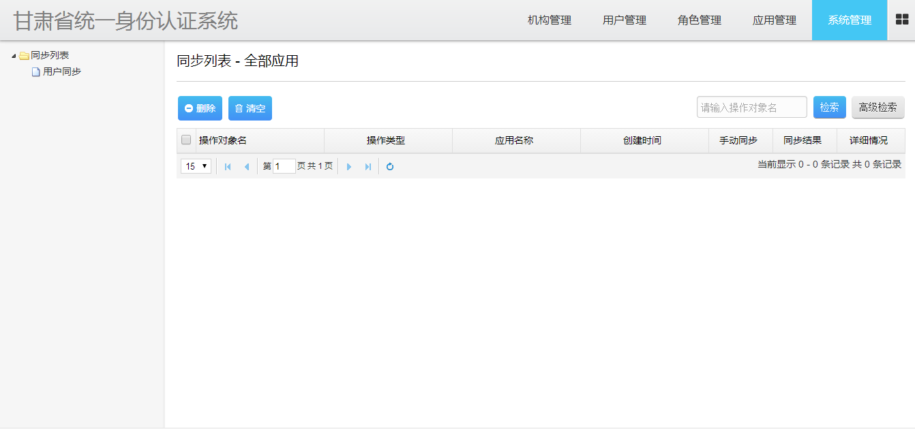
删除：点击列表页面上方的“删除”按钮，可以实现对同步数据选择性的删除功能，若用户没有选择任何记录，系统会有友好提示，提醒用户没有选择任何记录。
清空：点击列表页面上方的“清空”按钮，可以实现系统对同步数据记录的清空功能。
同步：点击手动同步一次。
详情：点击查看同步失败的详情。

日志管理
日志管理中包括日志的删除、清空、日志的高级搜索功能。
列表页：系统中日志是以列表的形式进行显示的，列表属性包括：操作描述、操作时间、操作人、模块名称、操作类型、操作IP。列表页面如下图所示：
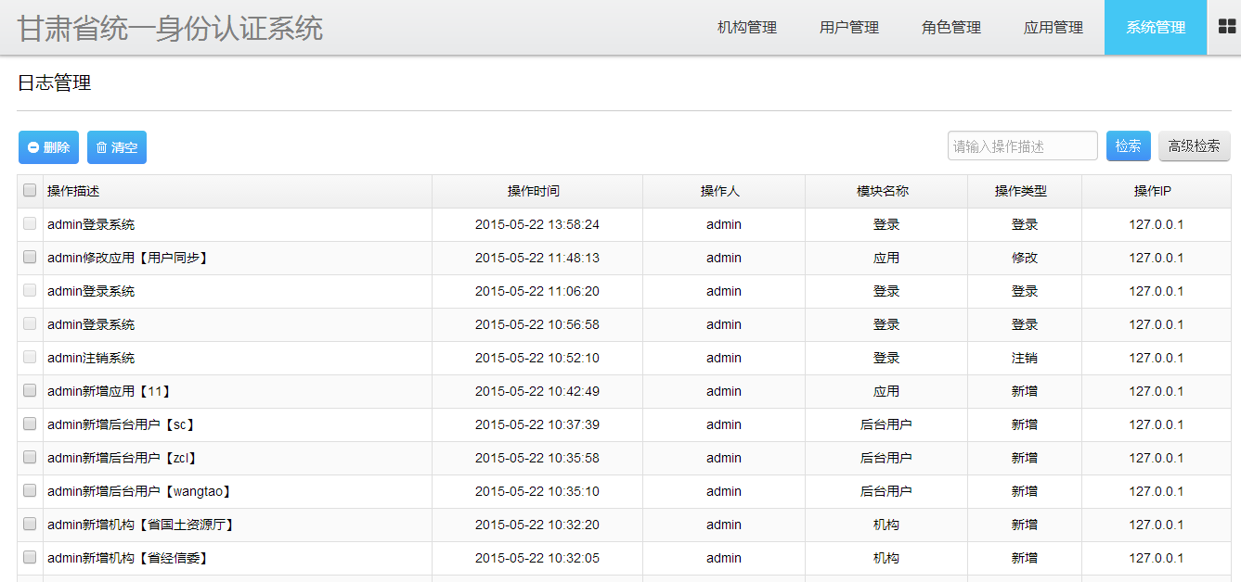
高级检索：系统支持日志高级查询功能，可查询属性包括：按模块查询，按操作描述查询
删除：系统支持日志的选择性删除，用户可以删除被选择的日志记录，若没有记录被选择时，则系统给出友好提示。
清空：系统支持日志的清空，点击列表页面上方的“清空”按钮则可以实现此功能，点击确认清空日志记录后，系统同样会产生新记录，记录当前用户的清空操作。清空或删除不会清空登录、登出的日志。

功能列表
功能点 | 子功能 | 优先级 | 内容描述
2.2.1.1 |  | 高 | 前台用户注册
2.2.1.2 |  | 高 | 前台用户登陆
2.2.1.3 |  | 低 | 密码找回
2.2.2.1 |  | 中 | 后台用户登陆
2.2.2.2 |  | 高 | 机构管理
2.2.2.3 |  | 高 | 用户管理
2.2.2.4 |  | 高 | 角色管理
2.2.2.5 |  | 高 | 应用管理
2.2.2.6 | 2.2.2.6.1 | 中 | 系统参数
2.2.2.6 | 2.2.2.6.2 | 低 | 个性化设置
2.2.2.6 | 2.2.2.6.3 | 中 | 同步列表
2.2.2.6 | 2.2.2.6.4 | 低 | 日志管理

运行环境要求

支撑软件
- 操作系统：Linux
- 数据库：mysql
- 中间件：tomcat 6.0
- JDK：1.6

程序运行方式
独立部署应用程序。

需求确认
需求承诺
需求变更
客户签字 | 签字： 日期：
项目经理签字 | 签字： 日期：

